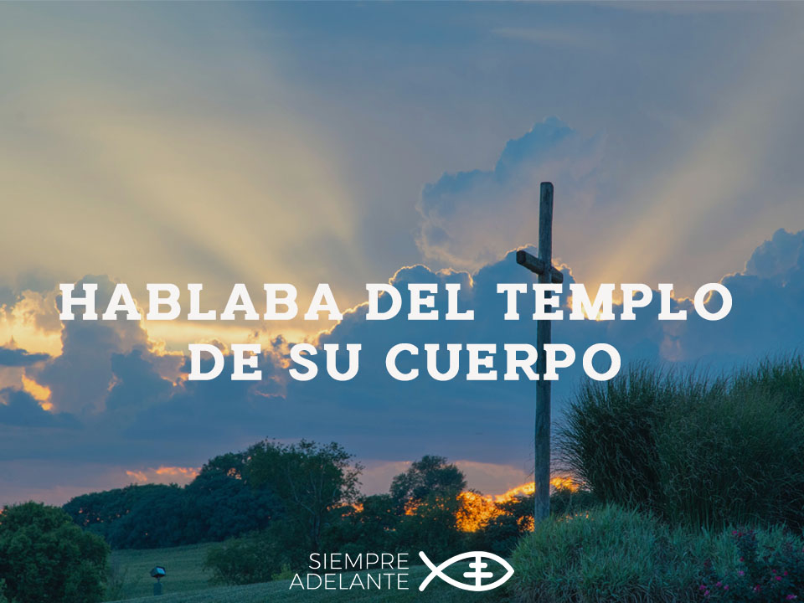

“EL ALTÍSIMO CONSAGRA

SU MORADA

EN LA CIUDAD DE DIOS”
Salmo 45

DÍA DE LA IGLESIA DIOCESANA

DOMINGO
9

NOVIEMBRE

2025

“NO Convirtáis

EN UN MERCADO

LA CASA DE MI PADRE”

Juan 2, 13-22

